UKŁAD AUDIO
Układ akustyczny znajdujący się w samochodzie może być dostarczany w dwóch różnych poziomach:
- przygotowanie radia, przewiduje tylko podłączenia i przewody łączące.
- odtwarzacz standardowy “U connect® Radio”, wraz z instalacją audio z 6 lub 8 głośnikami;
- instalacja „Hi-Fi” BOSE (z 9 głośnikami, subwooferem i wzmacniaczem wielokanałowym podłączonym z radiem standard);
- lub radionawigacja “U connect® RadioNav”

Ogólne charakterystyki systemu standard
System składa się z 6 głośników, jak pokazano na rysunku:
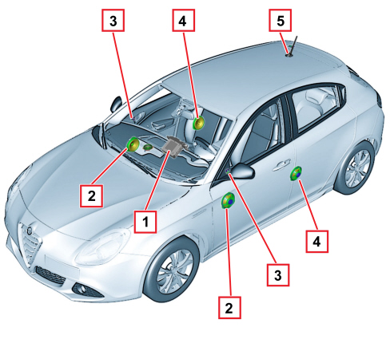
1 - Radio samochodowe
2 - Głośniki w drzwiach przednich, midwoofer
3 - Głośniki przednie, twe eter
4 - Głośniki tylne, midwoofer
5 - Antena

Głośniki przednie
Chodzi o głośniki mid-woofer o 165 mm średnicy, 40W, umieszczone w drzwiach przednich.
Zaprojektowane są one dla odtwarzania częstotliwości średnich/niskich.
Technologia wykorzystana w produkcji tych elementów (wodoodpornych) uodparnia je na działanie strumieni wody, które może wystąpić wewnątrz drzwi.
Jest to głośnik ze stożkiem papierowym, wspornikiem z tworzywa (ABS), magnesem ferrytowym i aluminiowym wspornikiem cewki.

Tweeter - głośniki przednie
Chodzi tu o głośniki tweeter, 30 W, umieszczone obok klamki otwierania drzwi, zaprojektowane dla odtwarzania wyższych częstotliwości.
Jest to głośnik "dome tweeter", ze stożkiem poliwęglanowym, wzmocniony tworzywem, magnesem ferrytowym i podparty na cewce z miedzi.
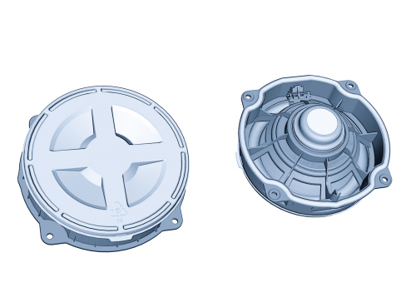

Tweeter - głośniki przednie
Chodzi tu o głośniki tweeter, 30 W, umieszczone obok klamki otwierania drzwi, zaprojektowane dla odtwarzania wyższych częstotliwości.
Jest to głośnik "dome tweeter", ze stożkiem poliwęglanowym, wzmocniony tworzywem, magnesem ferrytowym i podparty na cewce z miedzi.
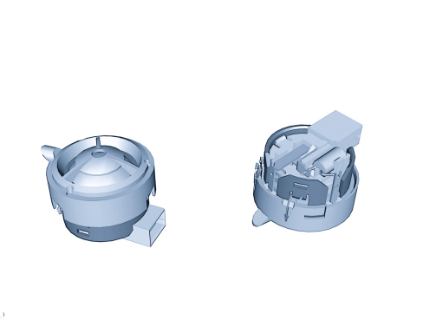

Głośniki tylne
Są to głośniki full-range o średnicy 165 mm, 40 W, umieszczone w drzwiach tylnych, będące w stanie odtworzyć pełne widmo częstotliwości audio.
Także te elementy zaprojektowane są w technologii „wodoodpornej”.
Jest to głośnik z podwójnym stożkiem papierowym, wspornikiem z tworzywa (ABS), magnesem ferrytowym i aluminiowym wspornikiem cewki.

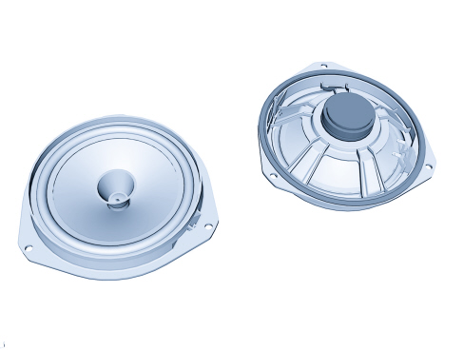
Na życzenie dostarczane jest urządzenie bardziej kompletne, które przewiduje:
- tweeter (takie jak przednie) również w drzwiach tylnych;
- midwoofer (takie jak przednie) zamiast full range w drzwiach tylnych.

Antena
Konstrukcja anteny składa się z:
- antena AM/FM1 trzpieniowa, umieszczona centralnie z tyłu dachu;
- antena FM2, która wykorzystuje elementy ogrzewania szyby tylnej;
- antena do nawigacji (GPS) umieszczona na dachu (wykorzystywana wraz z układem RadioNav);
Antena FM2 na szybie tylnej wykorzystywana w uzupełnieniu anteny trzpieniowej, gdy radio lub układ radionawigacji wyposażone są w funkcję PHASE DIVERSITY. Taka funkcja opiera swoje działanie na procesorze sygnałów znajdującym się wewnątrz radioodbiornika, który wykorzystuje podwójną antenę do dostrojenia się do stacji nadającej najlepszy w danej chwili sygnał.
W ten sposób ulega wyraźnej poprawie jakość sygnału FM odbieranego we wszystkich warunkach skrajnych takich jak na przykład zniekształcenia pochodzące z kanałów wielokrotnych lub interferencji w ramach tego samego kanału.
Sygnał FM2 jest doprowadzany z przewodów szyby tylnej do jednego konkretnego wzmacniacza, a następnie przewodem współosiowym do modułu radioodbiornika.
Sygnał FM1 doprowadzany jest z anteny trzpieniowej, w której są wbudowane w najbardziej kompletnej wersji antena GSM i antena GPS do jednego konkretnego wzmacniacza wbudowanego w podstawę tej anteny; następnie przewodem współosiowym do modułu radioodbiornika.
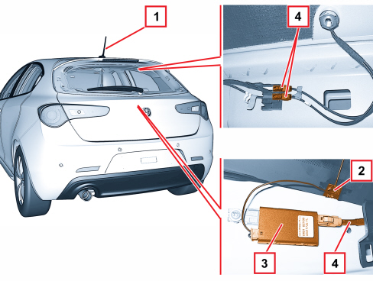
1 - antena trzpieniowa AM/FM1, GPS
2 - połączenie anteny FM2 wbudowanej w szybę tylną
3 - wzmacniacz FM2
4 - przewody anteny do modułu radioodbiornika
Ponadto występuje przystosowanie do zamontowania anteny “DAB” (nowy standard Radia cyfrowego)

Hi-fi sound system bose
Na żądanie do dyspozycji jest instalacja Hi-Fi BOSE Sound System.
Instalacja BOSE charakteryzuje się agresywnym dźwiękiem zdolnym zadowolić szczególnie młodych odbiorców.
System składa się z 10 głośników, jednego wzmacniacza mocy i jednego box sub-woofer dla basów głębokich.
Instalacja ta została opracowana specjalnie dla tego pojazdu: właściwości akustyczne wnętrza zostały dokładnie przebadane, aby wzmacniacz i głośniki idealnie dostosowały się do pojazdu: w każdym miejscu wnętrza pojazdu można cieszyć się optymalnym odbiorem.

Instalacja bose
System HiFi BOSE dla przedmiotowego modelu jest sterowany wzmacniaczem mod. 8800 z 4 kanałami analogowymi na wejściu i 7 kanałami stereo na wyjściu.
Wzmacniacz steruje 9 głośnikami z różnymi equalizerami, opóźnieniami i ogranicznikami.
Źródło niskich głębokich, ze wzmacniaczem mocy specyficznym znajduje się we wnęce na koło zapasowe.
Cztery mid-woofer o średnicy 6,5" umieszczone są w drzwiach przednich i tylnych.
Cztery tweeter zainstalowane są w drzwiach przednich i tylnych.
Dwa głośniki przednie typu tweeter sterowane są niezależnie przez dwa specjalne kanały w celu zoptymalizowania zjawiska „crossover” i zrównoważenia
Ponadto w pośrodku deski znajduje się center fill dla poprawienia tonu i wyważenia poziomu dźwięku.

Głośniki przednie i tylne
Chodzi tu o głośniki Mid-woofer o średnicy 165 mm ze stożkiem papierowym, magnesem z tworzywa neodym i aluminiową membraną.
Są umieszczone w drzwiach przednich i tylnych.

Głośniki tweeter przednie i tylne
Chodzi tu o głośniki Dome Tweeter z magnesem z tworzywa neodym, stożkiem z tworzywa i z aluminiową membraną.
Umieszczone są w części górnej paneli drzwiowych.

Centerfill
Center fill "softdome twiddler" ma stożek z tkaniny o konstrukcji stalowej, magnes z neodimiu i źródło dźwięku z aluminium.
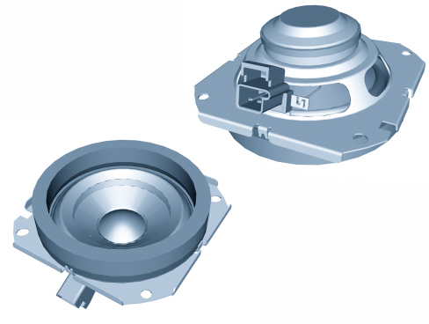

Subwoofer
Box subwoofer typu bass-reflex - zawierający głośnik o średnicy 15", ze wzmacniaczem mod. 1000 dla odtwarzania niskich częstotliwości - umieszczony jest w komorze bagażnika w gnieździe koła zapasowego.
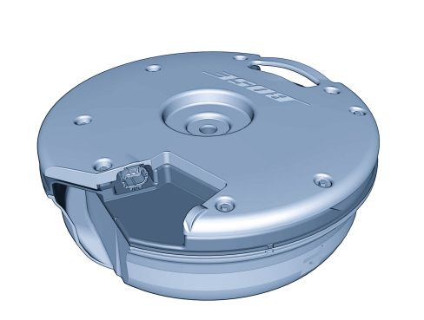

Wzmacniacz
Ośmiokanałowy wzmacniacz mocy (4 x 37 W rms i 4x18 W rms) steruje wszystkimi głośnikami.
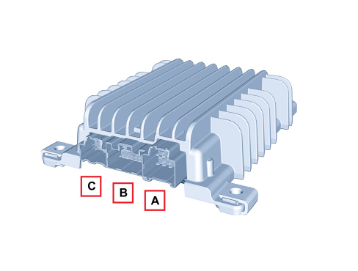
STYK WYJŚCIOWY POŁĄCZEŃ WZMACNIACZA

Konektor A

STYK | SYGNAŁ
A1 | Wyjście na tylny lewy głośnik (-)
A2 | Wyjście na przedni prawy głośnik (-)
A3 | Wyjście na głośnik przedni lewy (-)
A4 | Zasilanie akumulatora (+)
A5 | Wyjście na tylny lewy głośnik (+)
A6 | Wyjście na przedni prawy głośnik (+)
A7 | Wyjście na przedni lewy głośnik (+)
A8 | Masa podwozia

Konektor B

STYK | SYGNAŁ
B1 | Output centerfill (-)
B2 | Output centerfill (+)
B3 | Wyjście na głośnik tweeter przedni lewy (-)
B4 | Wyjście na głośnik tweeter przedni lewy (+)
B5 | Wyjście na głośnik tweeter przedni prawy (-)
B6 | Wyjście na głośnik tweeter przedni prawy (+)
B7 | Wyjście na głośnik tylny prawy (-)
B8 | Wyjście na głośnik tylny prawy (+)
B9 | Brak podłączenia
B10 | Brak podłączenia
B11 | Brak podłączenia
B12 | Przygotowanie sygnału mute (N.C.)
B13 | Brak podłączenia
B14 | Brak podłączenia
B15 | Wyjście na głośnik bassbox subwoofer (+)
B16 | Wyjście na głośnik bassbox subwoofer (-)

Konektor C

STYK | SYGNAŁ
C1 | Sygnał dodatni mikrofonu (Niepodłączony)
C2 | Brak podłączenia
C3 | Brak podłączenia
C4 | Wejście głośnika tylnego prawego (-)
C5 | Wejście głośnika tylnego lewego (-)
C6 | Wejście głośnika przedniego prawego (-)
C7 | Wejście głośnika przedniego lewego (-)
C8 | Sygnał zgody (wejściowy) włączenia wzmacniacza hi-fi
C9 | Sygnał ujemny mikrofonu (Niepodłączony)
C10 | Sygnał zgody (wyjściowy) włączenia głośnika bassbox subwoofer
C11 | Brak podłączenia
C12 | Wejście głośnika tylnego prawego (+)
C13 | Wejście głośnika tylnego lewego (+)
C14 | Wejście głośnika przedniego prawego (+)
C15 | Wejście głośnika przedniego lewego (+)
C16 | Sygnał prędkości samochodu (N.C.)

Wzmacniacz umieszczony jest w komorze bagażnika po stronie lewej
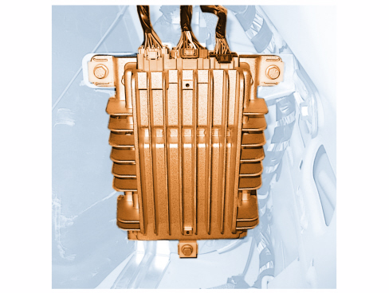

RADIODTWARZACZ UCONNECT®
Jest to radio “UCONNECT TM 5” wyświetlaczem dotykowym o przekątnej 5" (TOUCHSCREEN).

Panel przedni radia
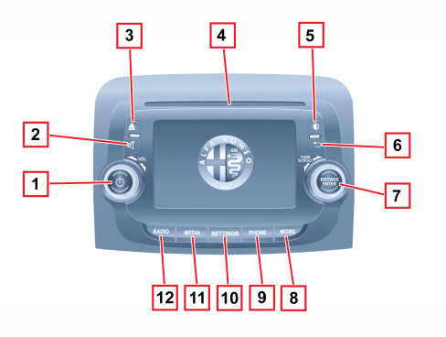
PRZYCISK | FUNKCJE
1 | Uruchomienie
1 | Wyłączanie
1 | Regulacja głośności (obrót pokrętłem w lewo/w prawo)
2 | Aktywacja/dezaktywacja głośności (Wyciszenie/Pauza)
3 | Wysunięcie płyty CD
4 | Kieszeń na płytę CD
5 | Włączanie/wyłączanie wyświetlacza
6 | Wyjście z opcji wyboru/powrót do poprzedniego ekranu
7 | Przewijanie wykazu lub dostrajanie stacji radiowej (obrót pokrętłem w lewo/w prawo)
7 | Potwierdzenie opcji wyświetlanej na ekranie
8 | Dostęp do funkcji dodatkowych (wyświetlanie Godziny, danych Trip Computera, Temperatury zewnętrznej)
9 | Wyświetlanie danych Telefonu
10 | Dostęp do menu Ustawień samochodu
11 | Wybór źródła: CD, USB/iPod, AUX lub Bluetooth
12 | Dostęp do trybu Radio

Radio wykorzystuje nową technologię “Uconnect ®”, która pełni funkcję systemu wielofunkcyjnego mogącego sterować wszystkimi głównymi mediami, jakimi system dysponuje: radiem, telefonem komórkowym, mediaplayerem, nawigacją, iPodem lub smartfonem, umożliwiając kierowcy szybki, prosty i bezpieczny dostęp do nich bez odrywania rąk od kierownicy i nie zakłócając stałej obserwacji drogi.


Radio dysponuje kolorowym ekranem dotykowym o przekątnej 5”, które pozwala kierowcy na dostęp do wszystkich głównych funkcji, od radia analogowego i cyfrowego po wszystkie podstawowe nośniki multimedialne (mediaplayer, iPod, iPhone, smartfony), które można podłączyć do systemu za pośrednictwem portu USB i złącza Aux-in znajdujących się w podstawie konsoli środkowej.
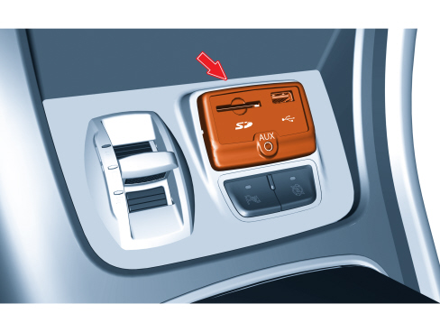
System zawiera zmodernizowany interfejs Bluetooth, który umożliwia dostęp do dodatkowych funkcji takich jak:
- sterowanie połączeniami telefonicznymi
- odczyt poprzez technologię text-to-speech otrzymanych SMSów.
- system Audio Streaming, który umożliwia odtwarzanie plików muzycznych i web radio z odpowiedniego smartfonu bezpośrednio przez radio poprzez Bluetooth.
Radio bazuje na systemie operacyjnym Windows Embedded Automotive i wyposażone jest w zaawansowany interfejs użytkownika z takimi funkcjami jak:
- text-to-speech,
- rozpoznawanie głosowe (w 11 językach)
- elementy sterowania systemem audio na kierownicy, które umożliwiają kierowcy dostęp do wszystkich głównych elementów bez konieczności odrywania rąk od kierownicy.

Elementy sterowania na kierownicy

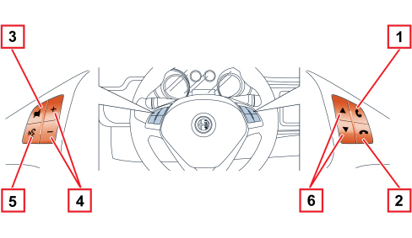
PRZYCISK | INTERAKCJA (NACIŚNIĘCIE/OBRÓT)
1 | - Akceptacja przyjęcia rozmowy telefonicznej  - Akceptacja drugiego nadchodzącego połączenia telefonicznego i przełączenie w tryb oczekiwania połączenia aktywnego  - Aktywacja rozpoznawania głosowego w ramach funkcji Telefon  - Przerwanie komendy głosowej, aby następnie powiedzieć nową komendę głosową  - Przerwanie rozpoznawania głosowego
2 | - Odmowa przyjęcia rozmowy telefonicznej  - Zakończenie rozmowy telefonicznej w toku
3 | - Dezaktywacja/aktywacja mikrofonu podczas konwersacji telefonicznej  - Włączenie/wyłączenie Pauzy w ramach źródeł CD, USB/iPod, Bluetooth  - Włączenie/wyłączenie funkcji wyciszania (Mute) Radia
4 | - Regulacja poziomu głośności dźwięku audio: system głośnomówiący, czytnik wiadomości SMS, powiadomienia głosowe i źródła muzyczne
5 | - Aktywacja rozpoznania głosu  - Przerwanie komendy głosowej, aby następnie powiedzieć nową komendę głosową  - Przerwanie rozpoznawania głosowego
6 | - Tryb Radio: wybór następnej/poprzedniej stacji  - Tryb CD, USB/iPod, Bluetooth: wybór następnego/poprzedniego utworu

Radio Uconnect zaprojektowano by umożliwić wprowadzanie nowych funkcji oprogramowania i instalowanie aktualizacji podczas całego cyklu życia pojazdu, powodując, że system stale będzie aktualny i gotowy do przyjęcia zmian w przyszłości.

Podstawowe parametry techniczne

WYŚWIETLACZ:
- 5.0’’ QWGA Color Touchscreen 15:9
AUDIO:
- Radio AM/FM/DAB
- CD player
- USB/ipod, Aux-in i Bluetooth Audio Streaming
TELEFON:
- Bluetooth Hands-Free
- SMS Reader
INTERFEJSY:
- Voice Commands i Text to Speech
- Elementy sterowania na kierownicy
INNE FUNKCJE:
- Ustawienia pojazdu
- Trip information

Radio
Radio dostępne jest z następującymi tunerami:
- AM/FM
- DAB (Digital Radio)
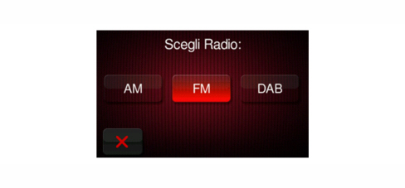
DAB jest to standard przyznawany radiom cyfrowym, który jest stale rozpowszechniany w Europie, a który zastępuje radio analogowe. Radio DAB oferuje lepsze właściwości, takie jak: dźwięk w jakości CD; Muzyka i usługi informacyjne (powiadomienia o zdarzeniach, raporty finansowe, news flash, informacje o programach, wydarzenia specjalne, serwisy sportowe, powiadomienia o niebezpieczeństwie, prognozy pogody) dostępne poprzez radioodbiornik; Większa ilość stacji radiowych

Ekran standardowy menu „radio”

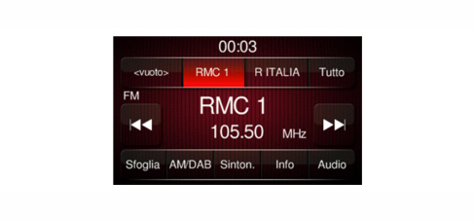

Media player
Radio obsługuje główne cyfrowe źródła muzyczne, z których można korzystać w samochodzie dzięki odtwarzaczowi płyt CD, portowi USB/iPod, złączu Aux-in i modułowi Bluetooth Audio Streaming (w przypadku urządzeń kompatybilnych i telefonów obsługujących tego typu funkcję).
Bluetooth Audio Streaming jest to innowacyjna technologia, która pozwala na słuchanie plików muzycznych dostępnych na posiadanym smartfonie lub ulubionych internetowych stacji radiowych, za pośrednictwem Bluetooth i bezprzewodowo.
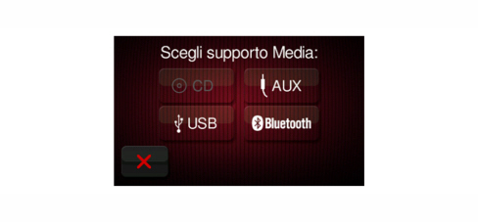
System ten jest w stanie wskazywać informacje dotyczące odtwarzanej muzyki (tytuł, autor, album,… - tylko w przypadku trybów CD MP3, USB/iPod i Bluetooth Audio Streaming)

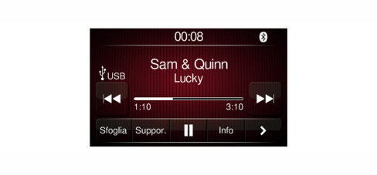
Ponadto umożliwia „poruszanie się” po następujących kategoriach (foldery, playlisty, audiobooki, podcasty, wykonawcy, albumy, gatunki muzyki, tytuły – tylko w przypadku trybów CD MP3, USB/iPod)
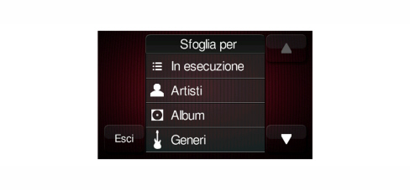
Obsługiwane pliki:.MP3, .WAV, .WMA, .AAC, .M4A, .M4B, .MP4 Obsługiwane listy utworów: M3U, PLS, WPL

Telefon
Radio wyposażono w funkcję systemu głośnomówiącego z poleceniami głosowymi do sterowania najbardziej popularnymi telefonami komórkowymi i smartfonami wyposażonymi w Bluetooth
W systemie można podłączyć maksymalnie 10 różnych urządzeń telefonicznych, nadając priorytet tym najczęściej używanym.
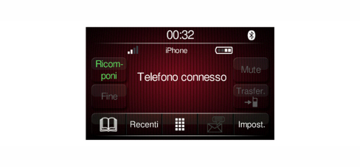
Po podłączeniu telefonu użytkownik ma możliwość:
- Wprowadzania numerów telefonów za pośrednictwem ekranu dotykowego

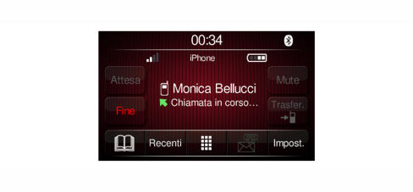
- Wyświetlania i nawiązywania połączeń z kontaktami ze spisu telefonów

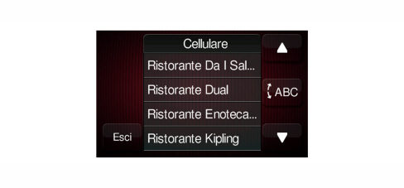
- Wyświetlania i nawiązywania połączeń z numerami telefonów widniejącymi na liście ostatnich odebranych/nawiązanych połączeń
- Przekazywania nadchodzącego połączenia z telefonu komórkowego do systemu i odwrotnie, wyłączania dźwięku audio w przypadku rozmów prywatnych
Ponadto system ten wyposażony jest w funkcję czytnika wiadomości SMS, który umożliwia odsłuchiwanie odebranych przez telefon komórkowy smsów poprzez technologię Text-to-Speech. Co więcej, użytkownik może przejrzeć i odsłuchać ostatnie 60 odebranych smsów, które można pobrać z telefonu.

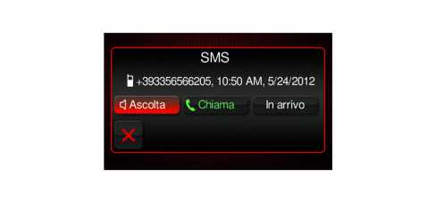

Inne funkcje
Po naciśnięciu na panelu przycisku MORE wyświetlane są na ekranie następujące ustawienia trybów działania:
- Trip Computer;
- Zegar;
- Temperatura zewnętrzna.
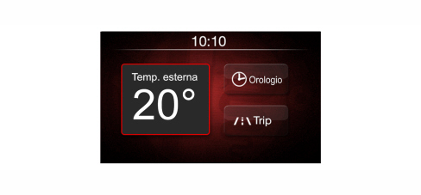

Settings (ustawienia)

Po naciśnięciu na panelu przycisku SETTINGS wyświetlane jest na ekranie menu główne „Ustawień”.
Menu składa się z następujących pozycji:
- Wyświetlacz;
- Zegar i Data;
- Bezpieczeństwo/Pomoc (dla wersji/rynków, gdzie przewidziano);
- Światła (dla wersji/rynków, gdzie przewidziano);
- Drzwi i blokada drzwi;
- Audio;
- Telefon/Bluetooth;
- Radio;
- Przywrócenie ustawień domyślnych.
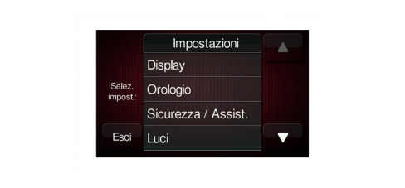

System nawigacji
W obecności układu nawigacji radio jest nazywane “UCONNECT ® 6,5” RADIO-NAV.

Włączanie informacji o trybie jazdy (dna)
Gdy w systemie „Alfa DNA” następuje zmiana trybu jazdy, na wyświetlaczu systemu Uconnect R pojawiają się informacje dotyczące tego trybu.
Na wyświetlaczu pojawiają się następujące informacje:
- Engine Set Up
- ESC
- Q2
- Steering
- Brakes
Na przykładzie ekran odpowiadający trybowi "Dynamic":
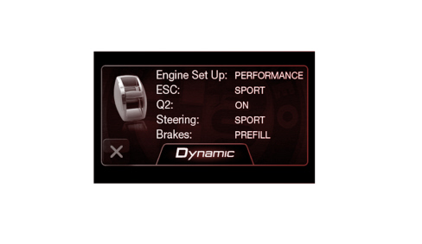
Aby wyjść z trybu wyświetlania jednego z tych trzech ekranów, należy nacisnąć przycisk graficzny „X”.

Złącza radioodtwarzacza
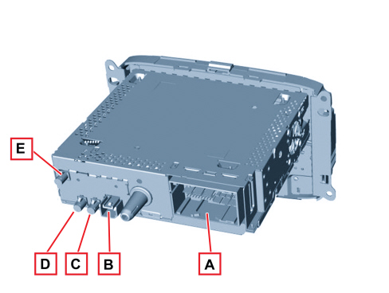
Złącze A: 52-stykowe koloru czarnego

STYK | FUNKCJA
1 | brak podłączenia
2 | B-CAN H (B)
3 | brak podłączenia
4 | brak podłączenia
5 | brak podłączenia
6 | Aux-IN PRAWY
7 | Aux-IN Reference
8 | brak podłączenia
9 | brak podłączenia
10 | brak podłączenia
11 | brak podłączenia
12 | B-CAN L (A)
13 | brak podłączenia
14 | brak podłączenia
15 | brak podłączenia
16 | Aux-IN LEWY
17 | Aux-IN Detect
18 | Masa ekranu przewód Aux-IN
19 | brak podłączenia
20 | brak podłączenia
21 | brak podłączenia
22 | brak podłączenia
23 | brak podłączenia
24 | brak podłączenia
25 | brak podłączenia
26 | brak podłączenia
27 | brak podłączenia
28 | brak podłączenia
29 | Mikrofon (ekran)
30 | Mikrofon + (przewód ekranowany)
31 | brak podłączenia
32 | brak podłączenia
33 | brak podłączenia
34 | brak podłączenia
35 | brak podłączenia
36 | brak podłączenia
37 | brak podłączenia
38 | brak podłączenia
39 | brak podłączenia
40 | brak podłączenia
41 | Zgoda na uruchomienie wzmacniacza układu HI-FI
42 | brak podłączenia
43 | Masa podwozia
44 | +30 z F36 Body Computer
45 | Głośnik tylny PRAWY (+)
46 | Głośnik przedni PRAWY (+)
47 | Głośnik przedni LEWY (+)
48 | Głośnik tylny LEWY (+)
49 | Głośnik tylny PRAWY (-)
50 | Głośnik przedni PRAWY (-)
51 | Głośnik przedni LEWY (-)
52 | Głośnik tylny LEWY (-)

Konektor B – połączenie USB, szary

STYK | FUNKCJA
1 | USB- Host

Konektor C koloru białego, przewód koncentryczny do anteny radia RF na dachu (FM1)
Konektor D koloru szarego, przewód koncentryczny do anteny radia DAB
Konektor E koloru czarnego, przewód koncentryczny do anteny radia w szybie tylnej (FM2)

